Приложение 5
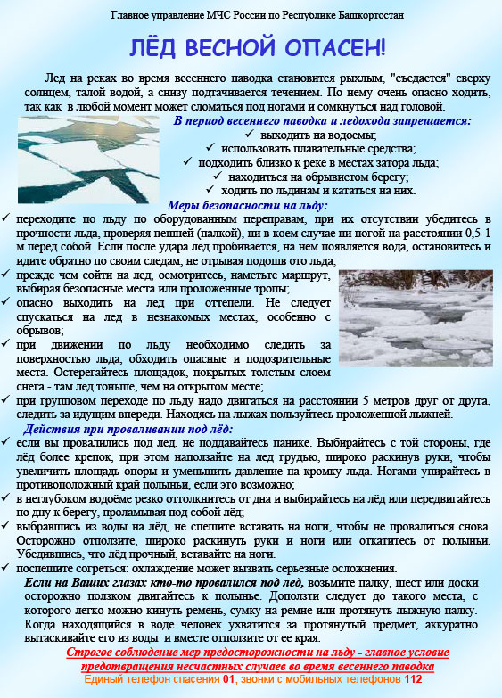

ПРИ ЧРЕЗВЫЧАЙНЫХ СИТУАЦИЯХ ЗВОНИТЕ:
О1 или 112

